Presse-Information

Direkte Ansteuerung: 65 MP-Kameras für Canon EF-Objektive
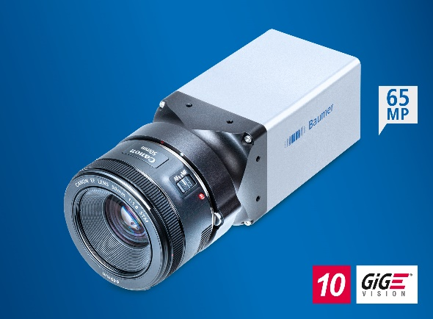
(01.06.2021) Zwei neue 65 Megapixel Kameras erweitern das Baumer Portfolio an hochauflösenden und robusten 10 GigE-Kameras der LX-Serie. Dank integriertem EF-Mount werden Canon EF-Objektive softwareseitig einfach via Baumer GAPI, Baumer neoAPI oder Third Party Software eingestellt, um Fokus und Blende dynamisch an Applikationen anpassen zu können. Auf externes Zubehör und dessen Verkabelung kann komplett verzichtet werden. Das vereinfacht die Integration, reduziert Kosten und steigert die Ausfallsicherheit. Von der dynamischen Objektivansteuerung profitieren vor allem Applikationen mit wechselnden Arbeitsabständen und Lichtverhältnissen, z.B. Track-and-Trace in der Pharma-Logistik. Die Serienproduktion der neuen Modelle startet im 2. Quartal 2021.
Die hochwertigen Canon EF-Objektive liefern kontrastreiche Bilder mit hoher Schärfentiefe. Unterstützt werden auch moderne Objektive mit Ultraschallmotoren. Diese erreichen bei reduziertem Stromverbrauch eine präzise, geräuscharme und sehr schnelle Fokussierung mit hoher Zuverlässigkeit, um Applikationen kosteneffizient und robust umzusetzen. Auf Basis des GMAX3265-Sensors von Gpixel bieten die Kameras eine hervorragende Bildqualität und hohe Dynamik von 66 dB. Ein kompaktes optisches Format mit einer Diagonalen von 37 mm wird durch eine kleine Pixelgrösse von 3,2 µm erreicht. Das reduziert Randabschattungen und vereinfacht die Objektivauswahl. Minimale Belichtungszeiten von 19 µs reduzieren die Bewegungsartefakte schneller Objekte. Dank 65 Megapixel Auflösung wird die Anzahl notwendiger Kameras je Applikation oft sogar halbiert, um System- und Integrationskosten zu reduzieren und die Ausfallsicherheit zu erhöhen.
Die 10 GigE-Kameras der LX-Serie sind die ideale Wahl für anspruchsvolle Inspektionsaufgaben, die gleichzeitig hohe Anforderungen an die Detailgenauigkeit der Bilderfassung und den Durchsatz stellen. Sie verfügen zur Lösung anspruchsvoller Applikationen über einen sehr hohen Funktionsumfang. Dazu zählen Multi ROI, Shading Correction, HDR, präzise Zeitsynchronisation nach IEEE 1588 oder die direkte Ansteuerung von Beleuchtungen ohne externen Controller. Auf Basis der robusten M12-Steckverbinder, IP 65 und IP 67 Schutzart sowie eines Temperaturbereiches von -30 °C bis 60 °C eignen sich die Kameras ideal für Anwendungen mit schwierige Umgebungsbedingungen wie die Analyse von Bewegungsabläufen im Outdoor-Sport oder die Inspektion von Oberleitungen und Stromabnehmern im Schienenverkehr. Dank 10 GigE-Schnittstelle, lassen sie sich zudem einfach und kostengünstig integrieren, während die Bilder mit hoher Bandbreite von 1,1 GB/s effizient übertragen werden können, was die Auswertezeit reduziert.
Weitere Informationen zu den LXT-Kameras: https://www.baumer.com/cameras/LXT
Bild: Die neuen 65 MP-Kameras mit integriertem EF-Mount ermöglichen die dynamische Anpassung von Fokus und Blende bei wechselnden Arbeitsabstände oder Beleuchtungsbedingungen.

Anzahl Zeichen (mit Leerzeichen): ca. 2800
Text und Bild Download unter: www.baumer.com/press

Baumer Group
Die Baumer Group ist einer der international führenden Hersteller von Sensoren, Drehgebern, Messinstrumenten und Komponenten für die automatisierte Bildverarbeitung. Baumer verbindet innovative Technik und kundenorientierten Service zu intelligenten Lösungen für die Fabrik- und Prozessautomation und bietet dafür eine einzigartige Produkt- und Technologiebreite. Das Familienunternehmen ist mit rund 2.700 Mitarbeitern und Produktionswerken, Vertriebsniederlassungen und Vertretungen in 39 Niederlassungen und 19 Ländern immer nahe beim Kunden. Mit weltweit gleichbleibend hohen Qualitätsstandards und einer grossen Innovationskraft verschafft Baumer seinen Kunden aus zahlreichen Branchen entscheidende Vorteile und messbaren Mehrwert. Weitere Informationen im Internet unter www.baumer.com.

Pressekontakt:  Nicole Marofsky  Marketing Communication  Baumer Group  Phone +49 (0)3528 43 86 19  Fax +49 (0)3528 43 86 86  nmarofsky@baumer.com  www.baumer.com | Firmenkontakt Deutschland/Österreich:  Baumer GmbH  Phone +49 (0)6031 60 07 0  Fax +49 (0)6031 60 07 60 70  sales.de@baumer.com  www.baumer.com | Firmenkontakt Schweiz:  Baumer Electric AG  Phone +41 (0)52 728 1122  Fax +41 (0)52 728 1144  sales.ch@baumer.com  www.baumer.com

